РАЗГАДАТЬ КРОССВОРДЫ (ОДИН ИЛИ ОБА ПО ЖЕЛАНИЮ)
ОЦЕНКА БУДЕТ ЗАВИСЕТЬ ОТ КОЛИЧЕСТВА РАЗГАДАННЫХ КРОССВОРДОВ И СТЕПЕНИ ИХ СЛОЖНОСТИ!!!!!

КРОССВОРД№1

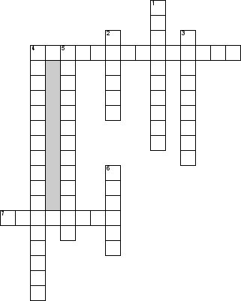
По горизонтали
4. Свойство локальной сети расширяться и устанавливать рабочие станции там, где это требуется;
7. Важнейшая характеристика локальной сети
По вертикали
1. Свойство локальной сети сохранять полную или частичную работоспособность вне зависимости от выхода из строя некоторых узлов или конечного оборудования.
2. Сети с этой топологией используют линейный моноканал (коаксиальный кабель) передачи данных, на концах которого устанавливаются оконечные сопротивления (терминаторы)
3. Сеть в котором комплекс оборудования и программного обеспечения, обеспечивающей передачу, хранение и обработку информации
4. Основным критерием классификации принято считать способ
5. Управляет сетью или еѐ сегментом сетевой
6. В сети с этой топологией все узлы соединены каналами связи в неразрывное кольцо (необязательно окружность), по которому передаются данные.

КРОССВОРД №2

По горизонтали
2. Метод защиты сети от угроз безопасности, исходящих от других систем и сетей, с помощью централизации доступа к сети и контроля над ним аппаратно-программными средствами
11. Необходимость предотвращения утечки (разглашения) какой-либо информации
18. Подтверждение подлинности пользователей путем определения соответствия логина и пароль
19. Лицо, совершившее попытку несанкционированного доступа к системе
22. Интересы государства в инфор. сфере заключаются в создании условий для какого развития российской инфор. Инфраструктуры
По вертикали
1. Совершение несанкционированных действий
3. Обеспечение доступа к информации и связанным с ней авторизованных пользователей по мере необходимости
4. Подтверждение уполномоченным компетентным лицом, что оценка защиты была сделана квалифицировано и в соответствии с необходимыми правилами
5. Специалист, занимающийся тестированием
6. Сформированная в соответствии с сеткой вещания
7. Степень соизмерения результатов с затратами
8. Какой подход широко используют при определении объема информации, передаваемого по каналам связи
9. Процесс записи информации в лог-файл
10. Если доступ к информации ограничивается, то такая информация является
11. Незаконные действия, которые осуществляются людьми, использующими информационные технологии для преступных целей
12. Доступ к информации, который не нарушает правил разграничения доступа
13. Тот, кто начинает, инициирует что-либо
14. Действия, в результате которых невозможно определить принадлежность персональных данных конкретному субъекту
15. Преобразование данных в исходную форму, которую они имели до кодирования
16. Процесс преобразования зашифрованных данных в открытые при помощи шифра
17. Создание и поддержание работоспособности, качества и надежности программного обеспечения
20. Некая слабость, которую можно использовать для нарушения системы или содержащейся в ней информации
21. Сама опасная классификация нарушителей
22. Программа, вырабатывающая ключи, шифры
23. Данные зафиксированные на машинном носителе или передаваемые по телекоммуникационным каналам

